现场图片
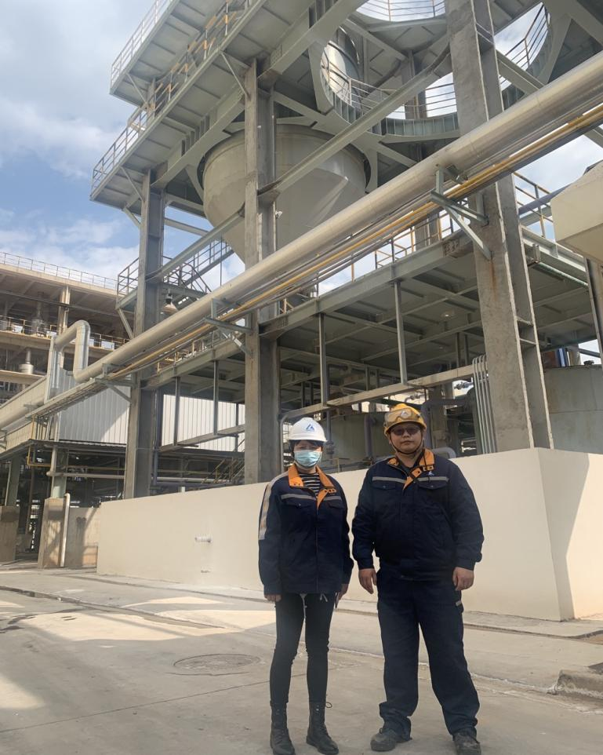
图1 评价人员与项目单位人员
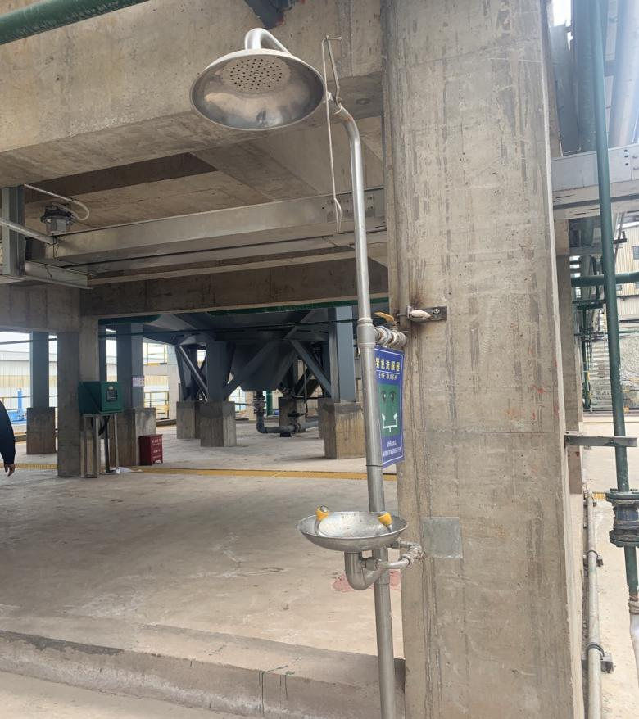
图2 废水脱盐系统应急洗眼

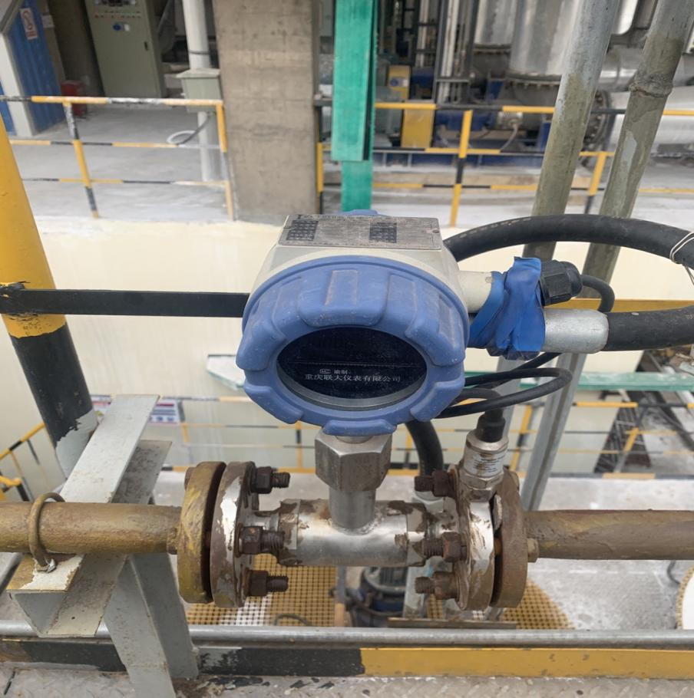
图3 流量计
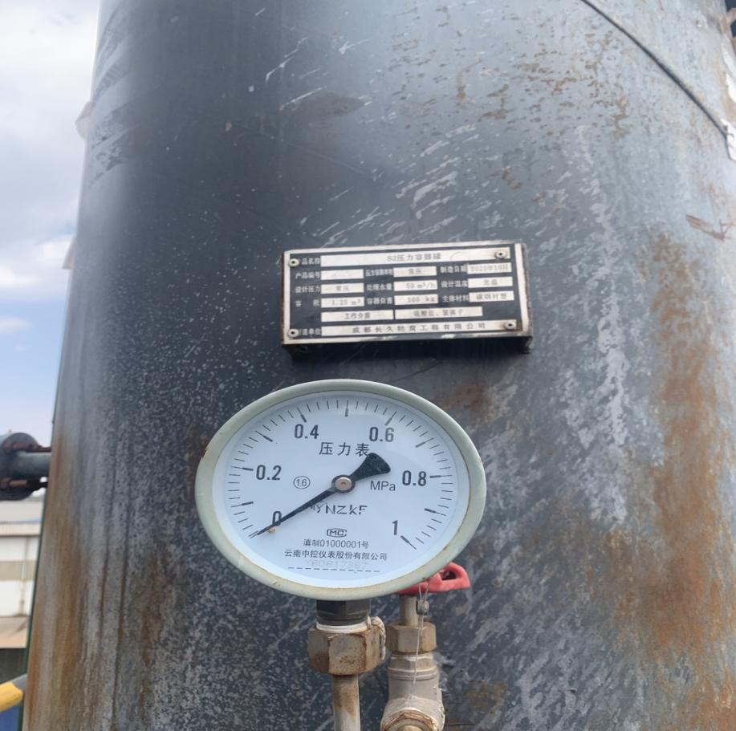
图4 压力表

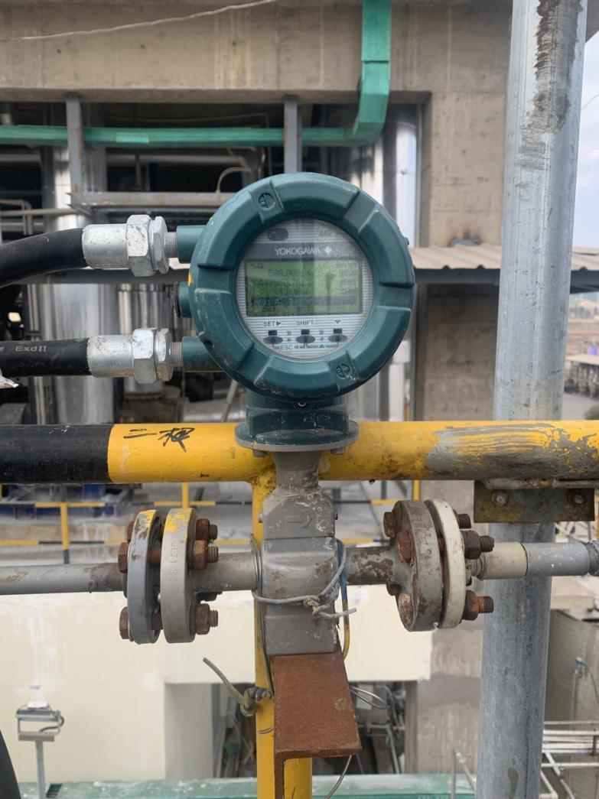
图5 气体检测仪
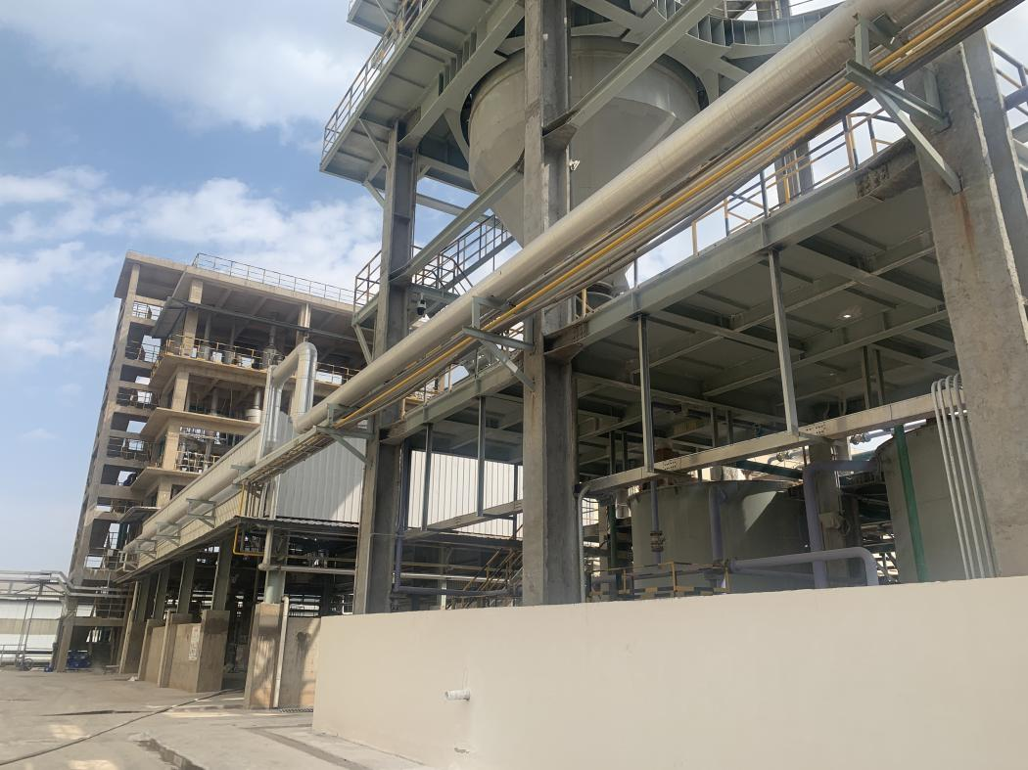
图6 废水脱盐处理系统
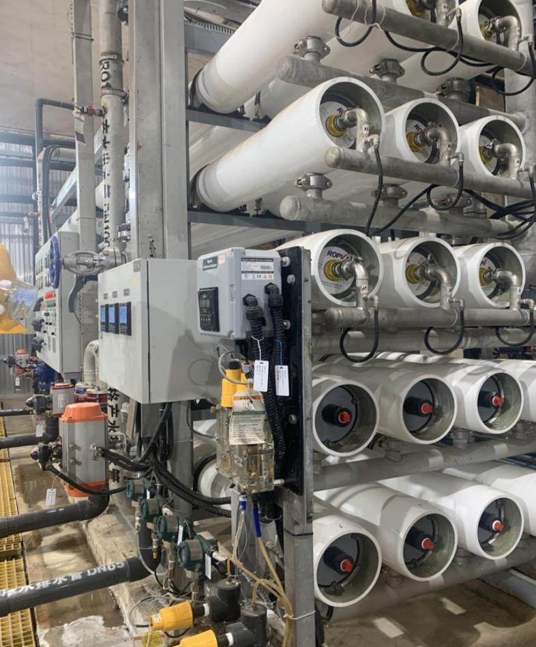
图7 废水脱盐处理系统膜处理车间1
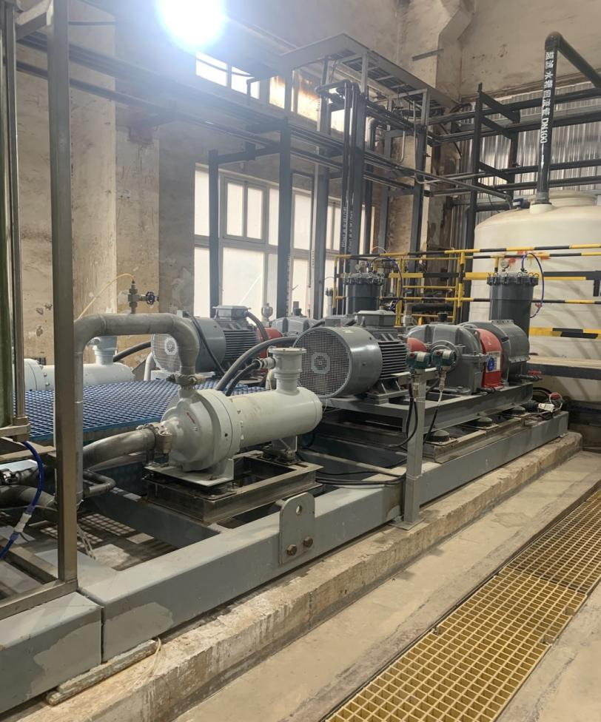
图10 废水脱盐处理系统膜处理车间2
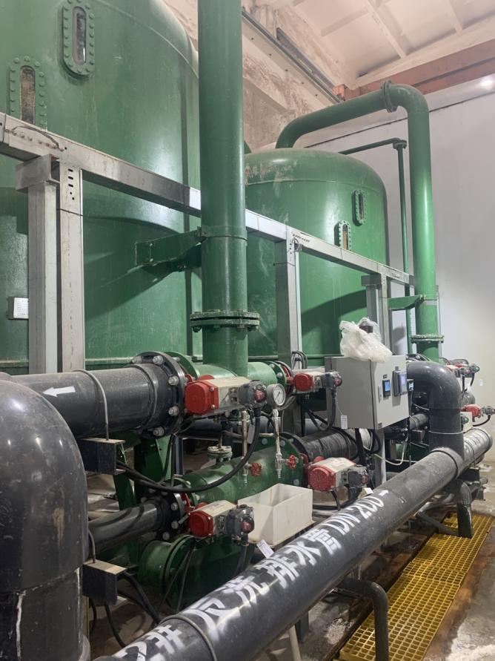
图11 废水脱盐处理系统膜处理车间3
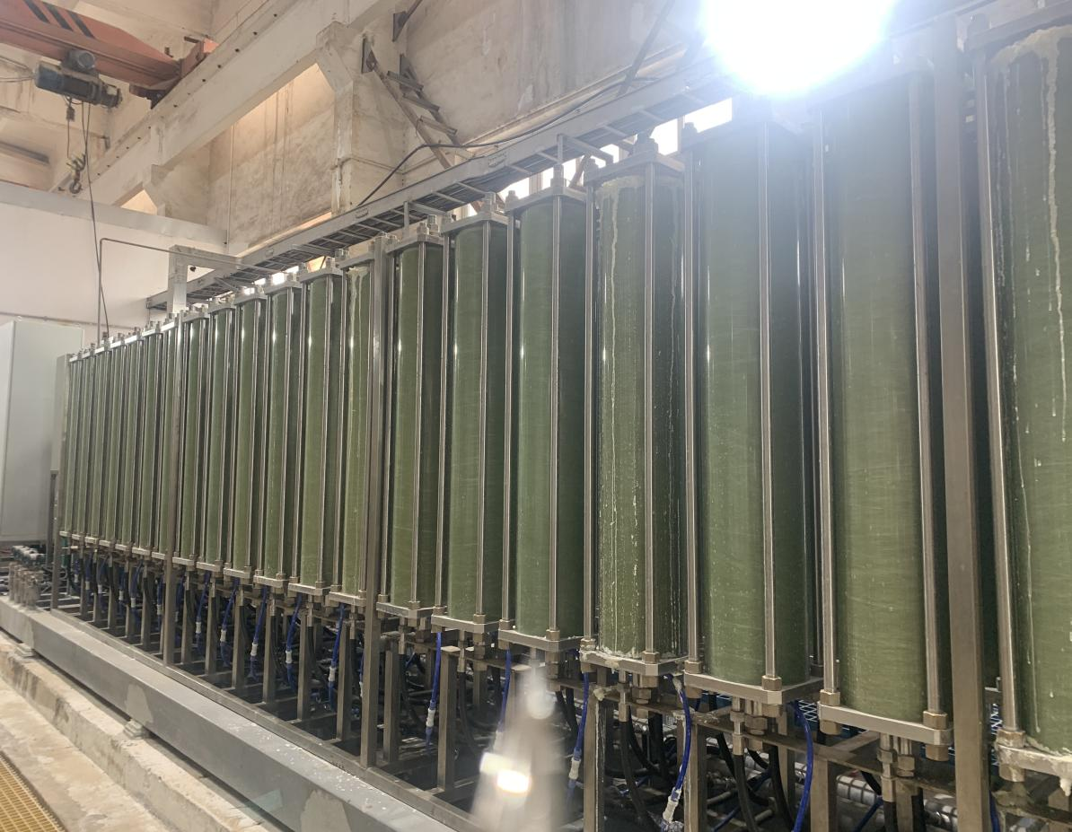
图12 废水脱盐处理系统膜处理车间4
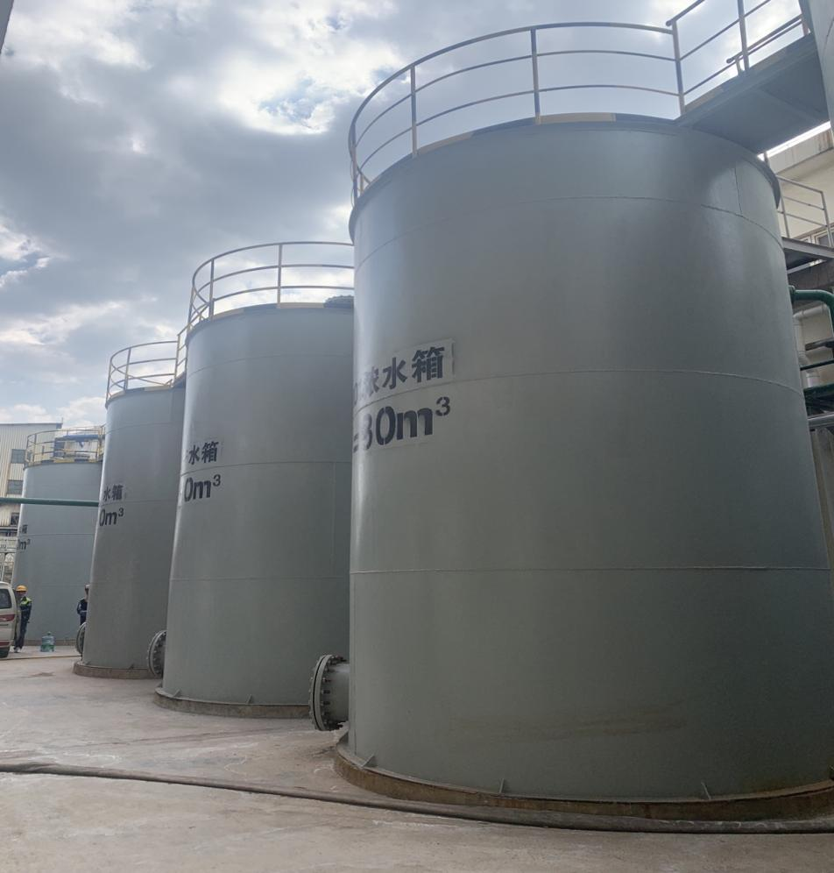
图13 废水脱盐处理系统膜处理车间5
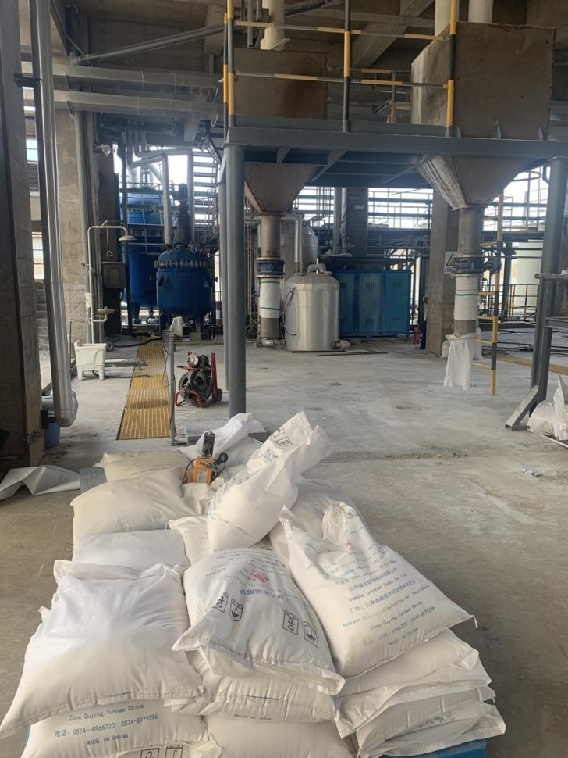
图14废水脱盐处理系统膜处理车间6

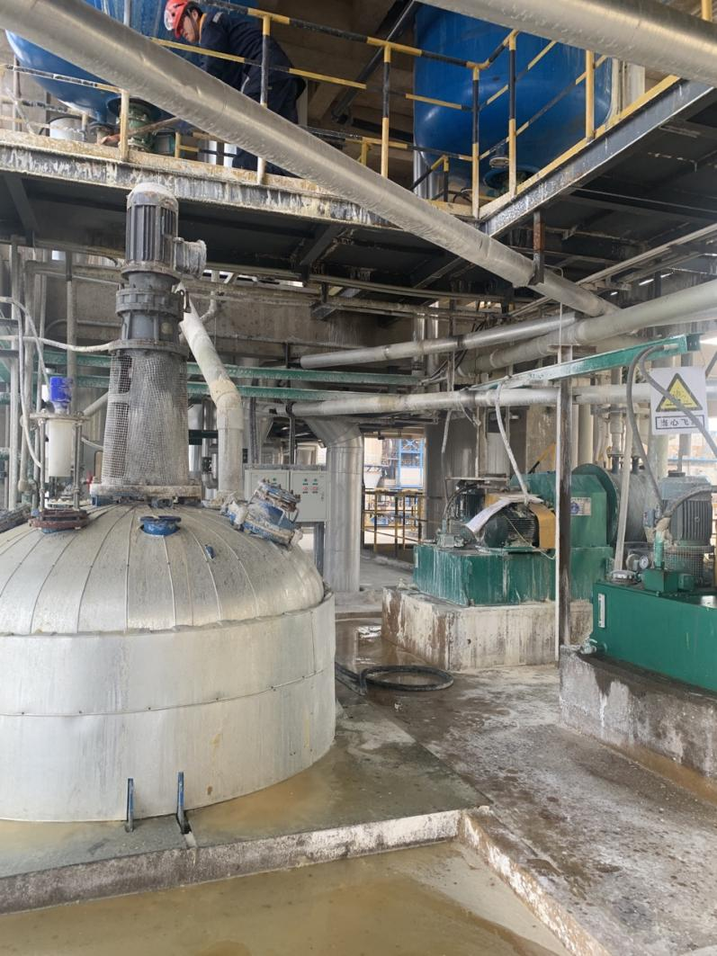
图15 废水脱盐处理系统膜处理车间7
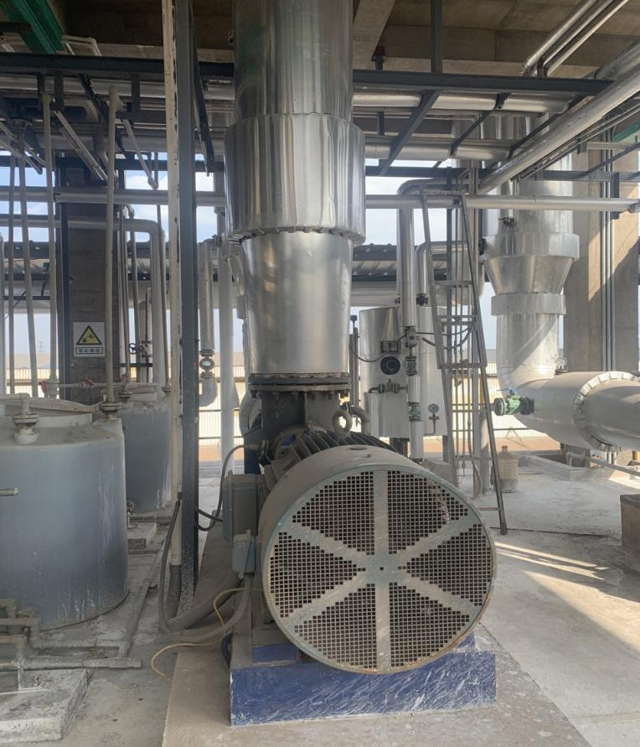
图16 废水脱盐处理系统膜处理车间8

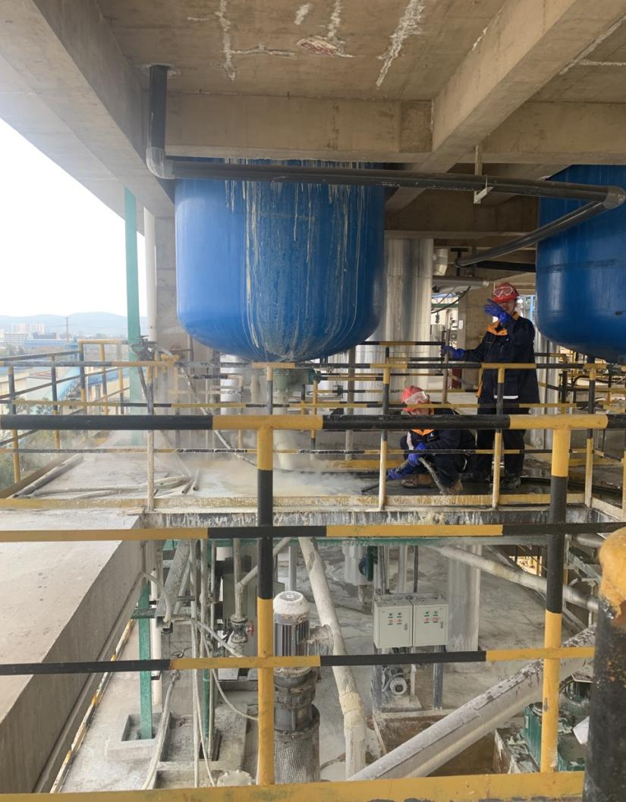
图17 废水脱盐处理系统膜处理车间9
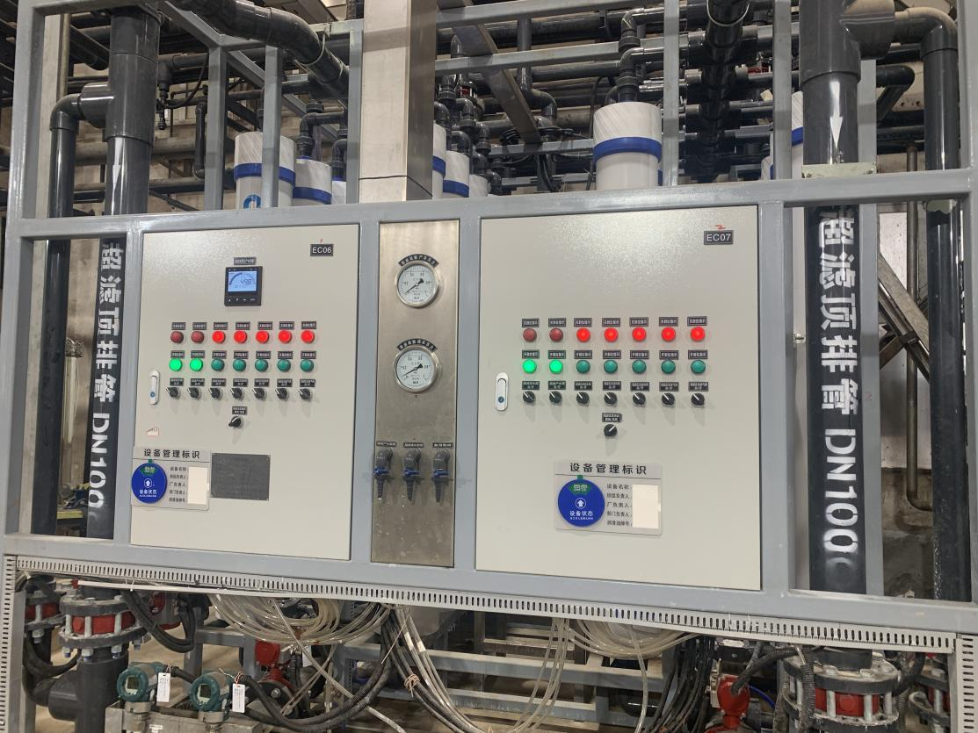
图18 废水脱盐处理系统膜处理车间9

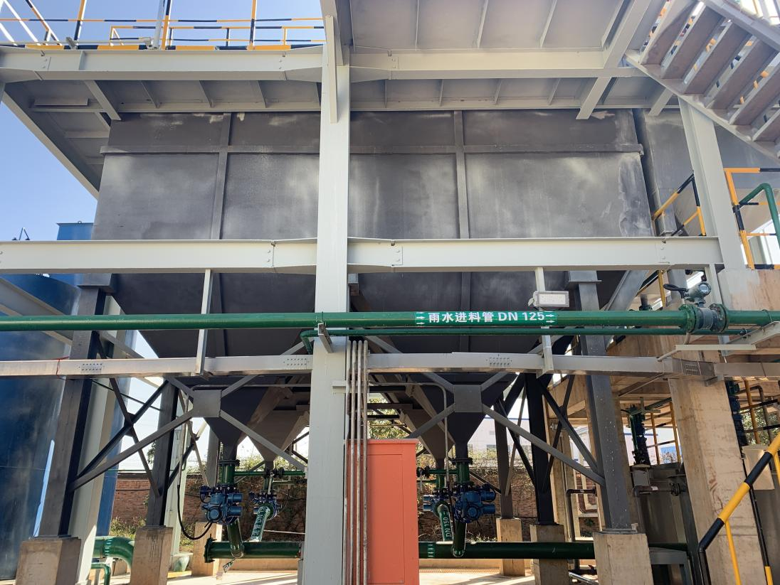
图19污水处理系统
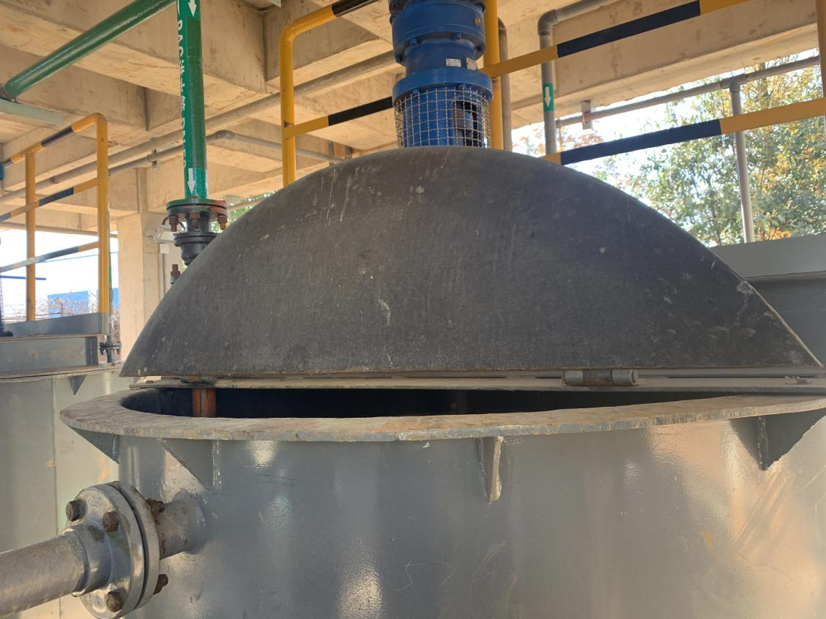
图207污水处理系统1

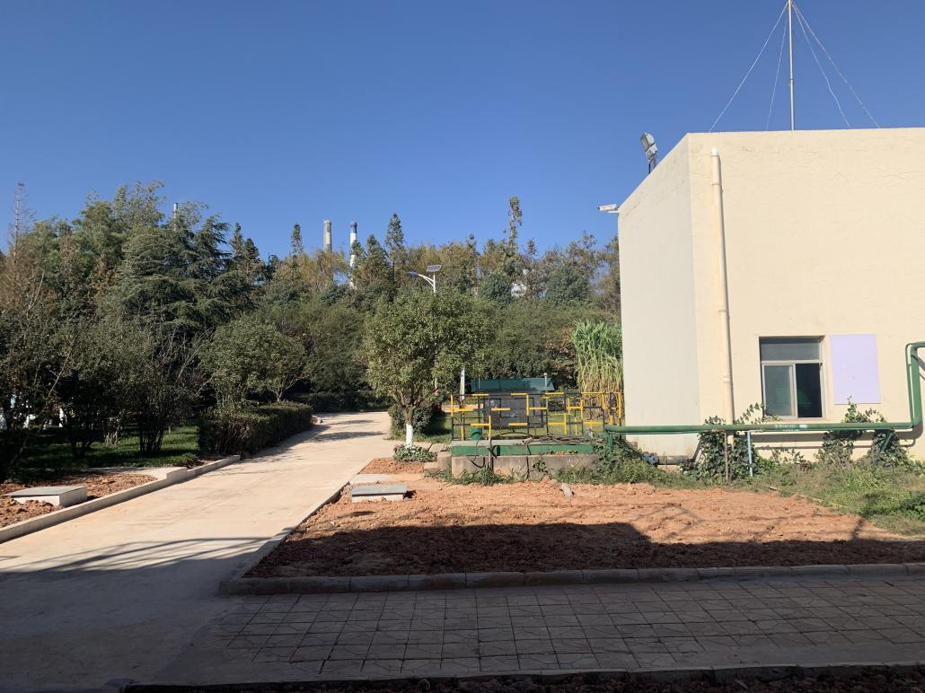
图21污水处理系统周边环境
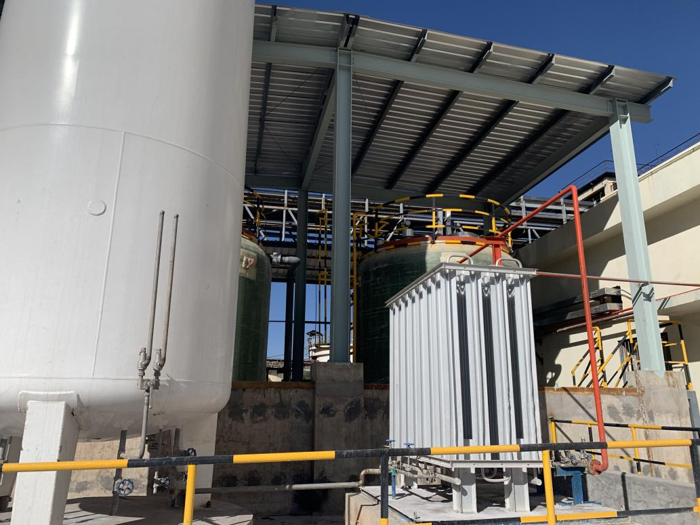
图22二氧化碳储罐

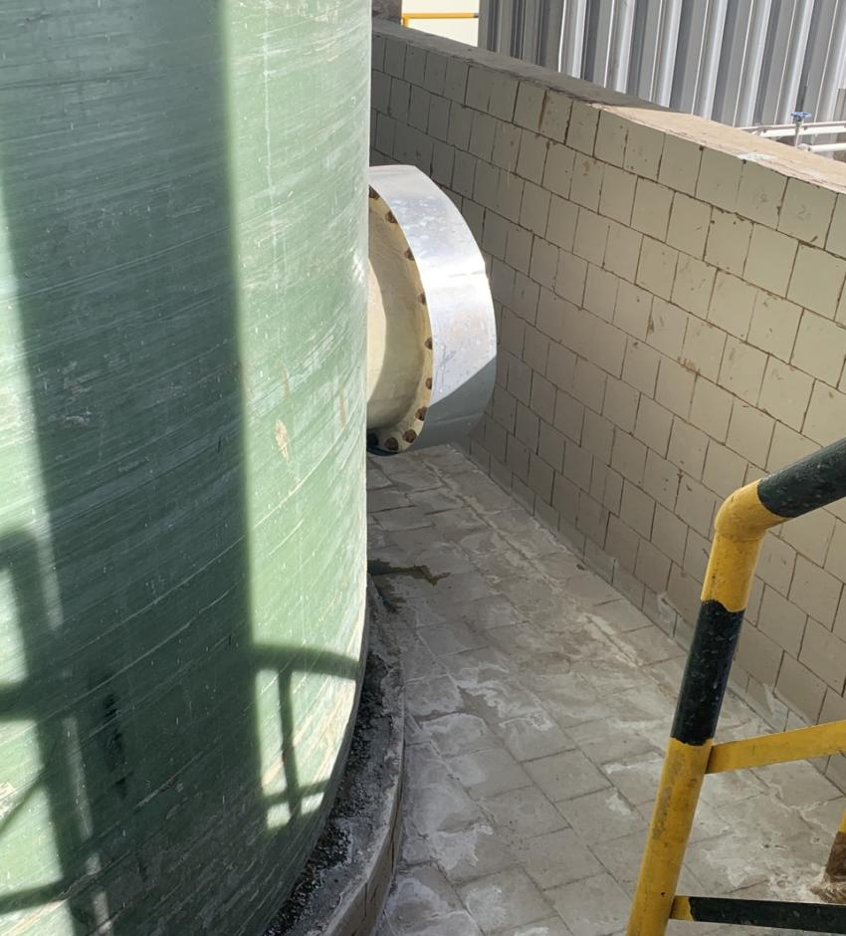
图23酸罐围堰
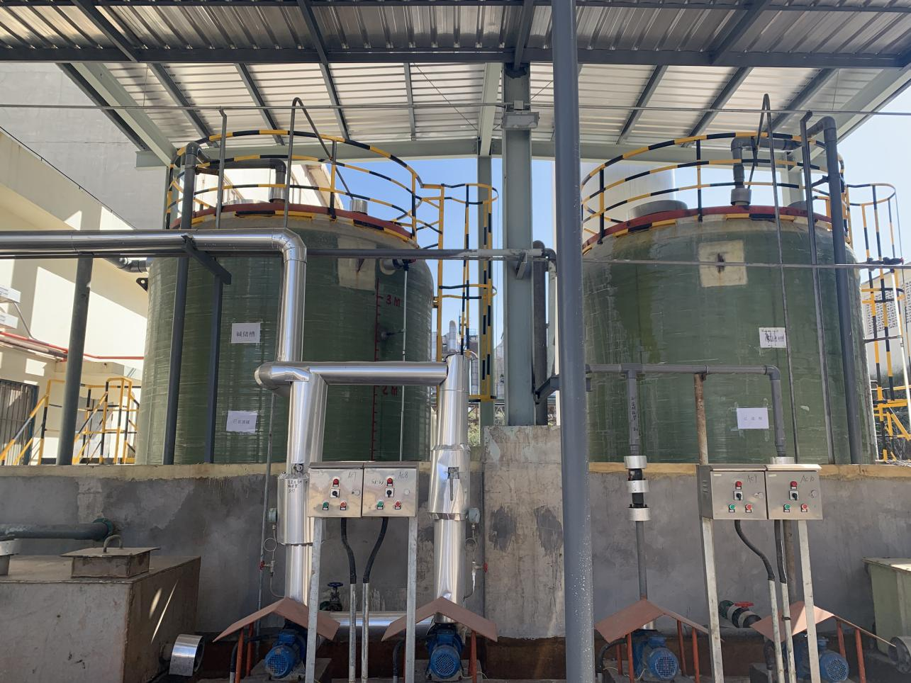
图24 酸罐及碱罐卸车点

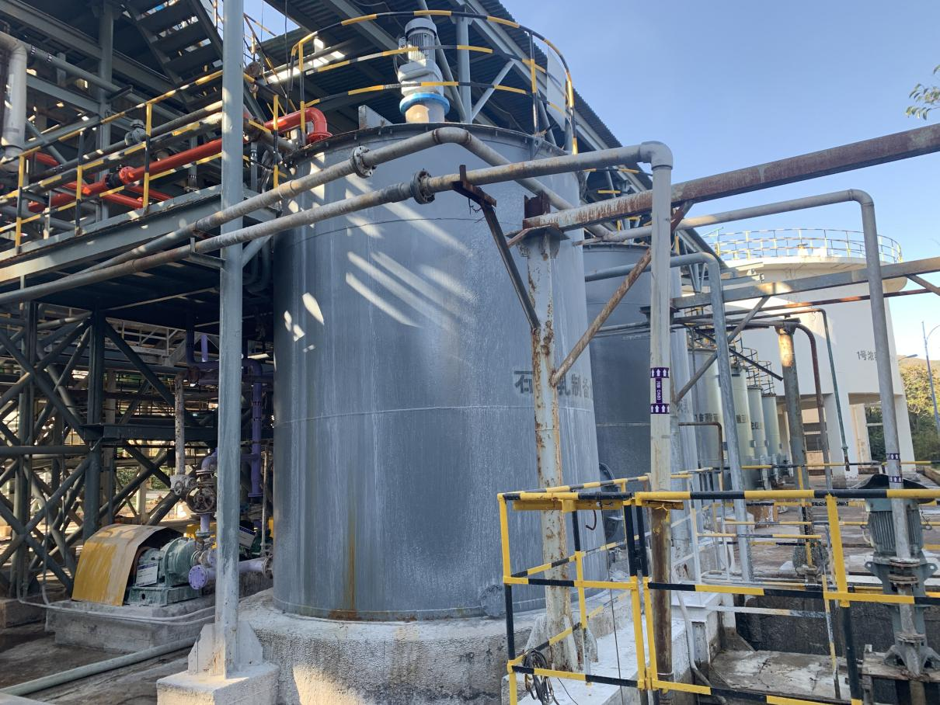
图25 化学浓水处理系统
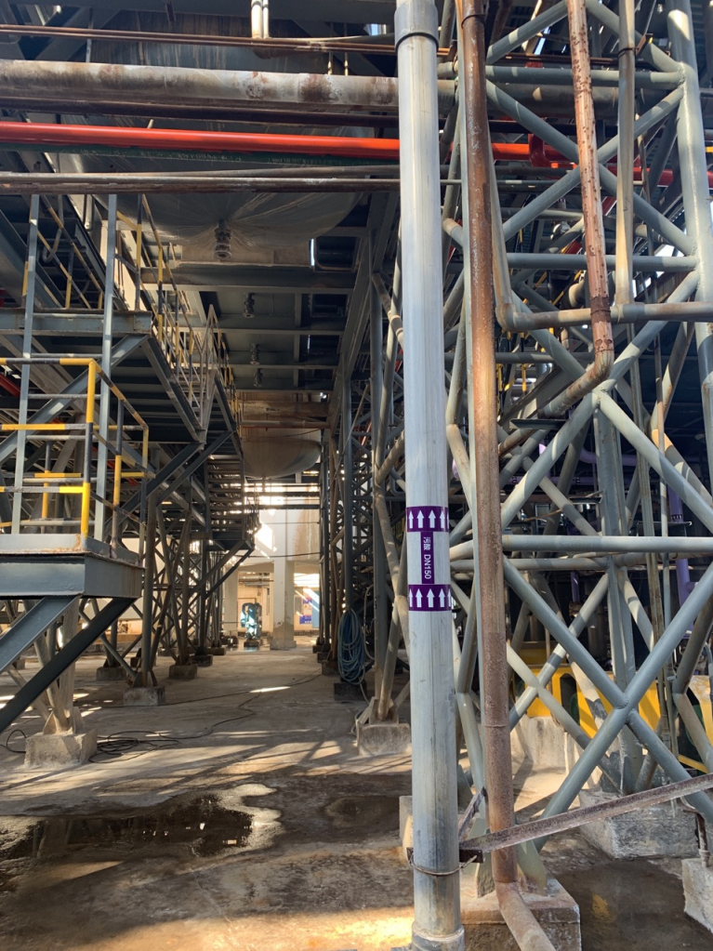
图26 化学浓水处理系统1

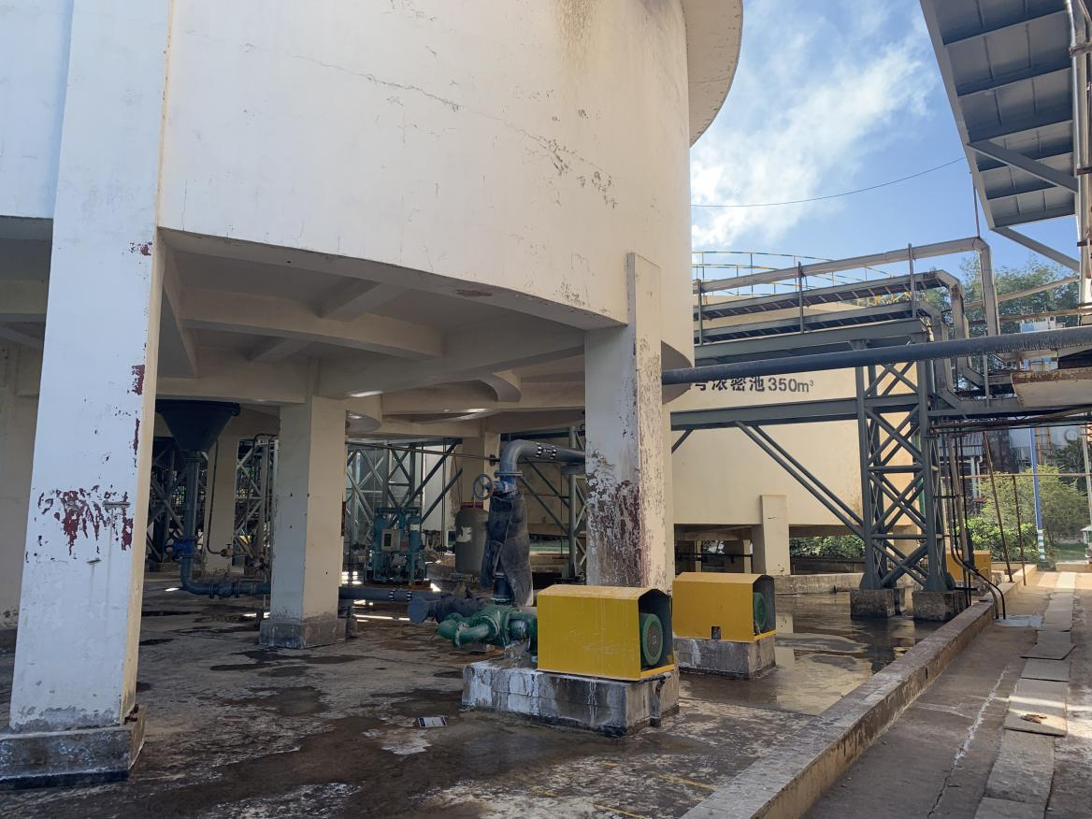
图27 化学浓水处理系统2
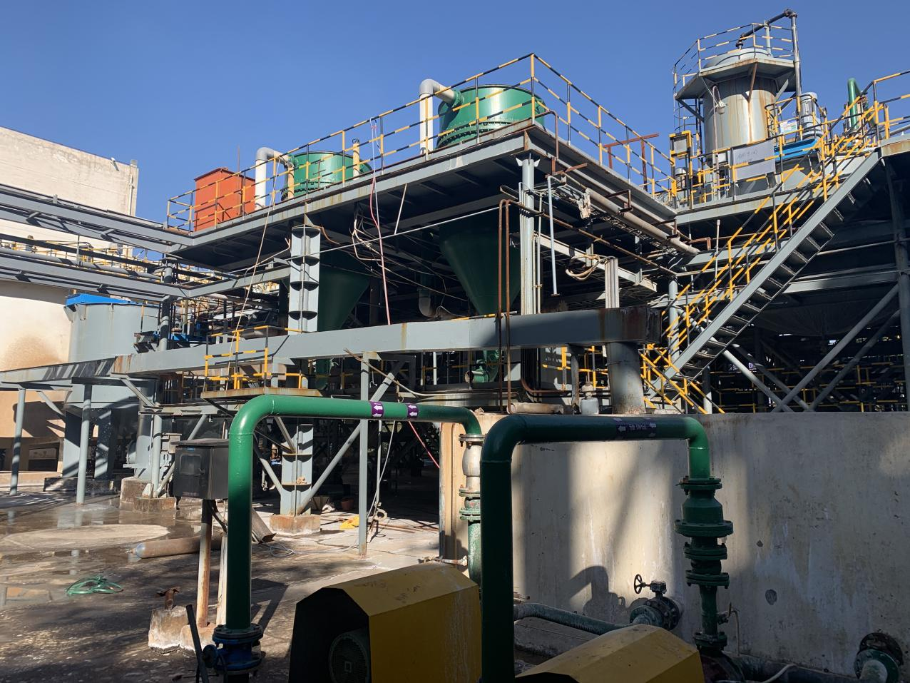
图28 化学浓水处理系统3
。

